Открытый чемпионат БФО
по ночному ориентированию

Беларуская федерация ориентирования, КСО «Немига-Норд» приглашает принять участие в Чемпионате БФО по ночному ориентированию, который состоится в Минской области, Минском районе, д. Багута с 17 по 18 мая 2014 года.

Программа соревнований
17 мая
до 21.00 Прохождение мандатной комиссии в центре соревнований д. Багута.
21.30 Открытие соревнований.
22.00 Личные соревнования по группам МЕ и ЖЕ c общего старта.
18 мая
12.00 Награждение победителей и призеров соревнований. Закрытие соревнований.

Участники
Спортсмены, представляющие клубы – члены БФА, сборные команды областей и г. Минска, а также спортсмены, принимающие участие лично. Состав команды не ограничен. Соревнования проводятся по группам МЕ и ЖЕ.
На момент проведения чемпионата участнику должно исполниться 18 лет.

Отметка
На соревнованиях будет использоваться отметка SPORTident. Организаторы могут предоставить чипы на время соревнований.

Заявка
Техническая заявка принимается до 14 мая 2014 года по адресу nochnoi_chrb2014@mail.ru
либо через специальную форму по адресу http://nemiganord.net/nigthcup2014/app
Главный судья: Журавлев Андрей, тел. 8-029-753-20-92
Главный секретарь: Монич Денис, тел. 8-029-652-25-40
СПОРТСМЕНЫ ПРИНИМАЮТ УЧАСТИЕ В СОРЕВНОВАНИЯХ ПОД ЛИЧНУЮ ОТВЕТСТВЕННОСТЬ.

Карты
Карта «Багута-Сосновая». Масштаб 1:10 000, Н–5,0 м.
Авторы: Ефименко Александр, Кирьянов Виктор, Плохенко Андрей. Подготовлена в мае 2013 г. Корректировка апрель-май 2014 г.
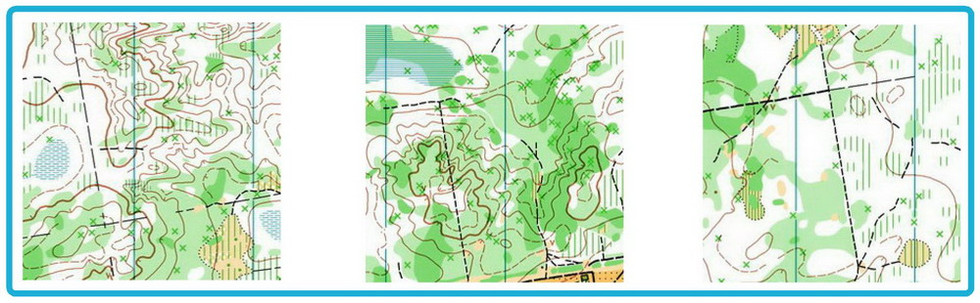

Местность
Среднепересеченная, с крупными формами холмистого рельефа (перепад на склоне до 40 метров). Сеть дорог и тропинок развита плохо. Отдельные, не используемые дороги, заросли травой. Лес преимущественно смешанных пород, от хорошей до плохой проходимости. В лесу много поваленных бурей деревьев.

Расходы
Расходы, связанные с организацией и проведением соревнований несут организаторы. Расходы по участию команд в соревнованиях (проезд, питание, размещение) несут командирующие организации.
Целевой взнос составляет:
– при заявке до 27 апреля 50 000
– при заявке до 11 мая 70 000
– при заявке до 14 мая 100 000

Награждение
Победитель и призёры награждаются дипломами. Победители в каждой группе награждаются денежными призами. Награждение состоится на 9 туре (18 мая) Зеленого стадиона.

Дополнительная информация
Актуальную информацию Вы найдете по адресу http://nemiganord.net/nigthcup2014
Универсальная форма для заявок: http://www.obelarus.net/buls/entryform.doc

